муниципальное бюджетное учреждение дополнительного образования города Новосибирска «Детская музыкальная школа № 1»

Обучение импровизации как средство развития
музыкально-творческих способностей учащихся ДМШ

Методические рекомендации

Выполнил концертмейстер
Постнов Кирилл Вадимович

Новосибирск 2021

История развития профессионального музыкального образования подтверждает, что в методике преподавания для учащихся музыкантов до XIX века активно применялись различные методы обучения, связанные с применением в музыке импровизации, которая в эпоху барокко классицизма и частично романтизма была довольно популярным ремеслом среди музыкантов. Такой вид деятельности как импровизация пользовался спросом среди музыкантов-исполнителей, так как тот, кто ею владел, был востребован и всегда мог себе заработать на хлеб, играя на разных мероприятиях и вечерах. Со временем импровизация уходила на второй план в связи с распространением популярных шлягеров и других общеизвестных произведений, которые было уже не принято искажать или дополнять импровизационными вставками. Так, начиная с эпохи романтизма, импровизация в академической музыке постепенно теряла свою актуальность и в XX веке была почти забыта. Эту проблему не востребованности данного вида деятельности пытались решать некоторые известные музыканты и педагоги в XX веке в СССР и за рубежом, создавая различные методические пособия и теоретические материалы, посвященные развитию навыков импровизации и различным исследованиям в данной области музыкального творчества.
Так, в современной отечественной музыкальной педагогике появилось немалое количество методических работ и программ, посвящённых импровизации. Известны в практике обучения импровизации методические разработки С. М. Мальцева, А. А. Никитина, Г. П. Кагановича, Д. Маркевича, В. Романенко и других. Однако до сих пор импровизация, как учебный предмет в музыкальных школах и других учебных заведениях считается не обязательным, а факультативным занятием, то есть предметом по выбору. Одна из причин такой осторожности введения этого предмета в учебный процесс, по-видимому, связана отчасти с нехваткой преподавателей, которые желали бы заниматься импровизацией и владели бы импровизационными навыками. В начале XIX века, в своём «Систематическом руководстве по импровизации на фортепиано» австрийский композитор, пианист и педагог К. Черни высказал следующую мысль: для того, чтобы импровизировать, и дополним, преподавать импровизацию, необходимо обладать следующими качествами:
- природным дарованием, которое обнаруживается уже в раннем возрасте и проявляется в изобретательности, в живом воображении, хорошей музыкальной памяти, быстром полёте мыслей, благоприятном строении пальцев;
- основательным знанием всех разделов гармонии;
- «полной законченностью исполнения» (виртуозностью), то есть величайшей натренированностью пальцев во всех трудностях, во всех тональностях» [4].
Следовательно, импровизатор, по определению К. Черни, должен сочетать в своей деятельности исполнительские, теоретические и композиторские навыки. Интеграцию всех этих качеств в лице музыканта-профессионала можно считать в определённом смысле идеальным образом в современной музыкальной педагогике, к которому можно и должно стремиться начинающим специалистам-педагогам.
Предложим примеры некоторых методик преподавания импровизации разработанных известными педагогами и музыкантами. Основополагающим методом в обучении импровизации определим метод, основанный на освоении стабильных компонентов музыкально-выразительных средств и свободного комбинирования ими, а также рождение на этой основе совершенно нового художественного высказывания. Музыкально-художественный материал с его жанрово-стилистическим разнообразием, особенностями мелодического и гармонического языка является определяющим фактором импровизации, поэтому педагог постоянно должен заботиться о расширении слухового музыкального «багажа» ученика. В методике обучения импровизации эта основа обозначается термином «модель». Модель может быть как музыкальной, так и внемузыкальной. В качестве музыкальной модели могут служить как целые музыкальные произведения, так какие-либо его элементы (ритмическая или гармоническая фигура, определённый мелодический комплекс). Примерами внемузыкальной модели могут служить произведения литературы, живописи, образы природы, настроение и т. д.
В своей программе фортепианный педагог Г. П. Каганович отмечает, что ни одна импровизация не возникает на пустом месте. Для каждого случая спонтанного творчества необходим повод, толчок, мысль, настроение, иными словами, программная модель [1]. На начальном этапе обучения, по его рекомендации, целесообразно использовать внемузыкальные модели, как наиболее простые импульсы музыкального развития учащегося, например, имитация голосов животных и птиц, звуков природы. Можно предложить учащимся следующие упражнения:
а) подбор интервалов, аккордов или кратких мелодических оборотов для имитации голосов птиц (терция – кукушка, кварта – петух и др.);
б) музыкальное изображение диалога животных, к примеру «медведя и зайца», а также иллюстрации к басням и картинкам.
Музыкальной моделью может также служить какой-либо ритмический рисунок, например, изображающий ритм шага (варианты бега, скачки и др.). Учитель сначала моделирует чёткий, остинатный ритм шага на крышке рояля, затем может предложить ученику ритмическую схему любого марша, например, марша С. Прокофьева:
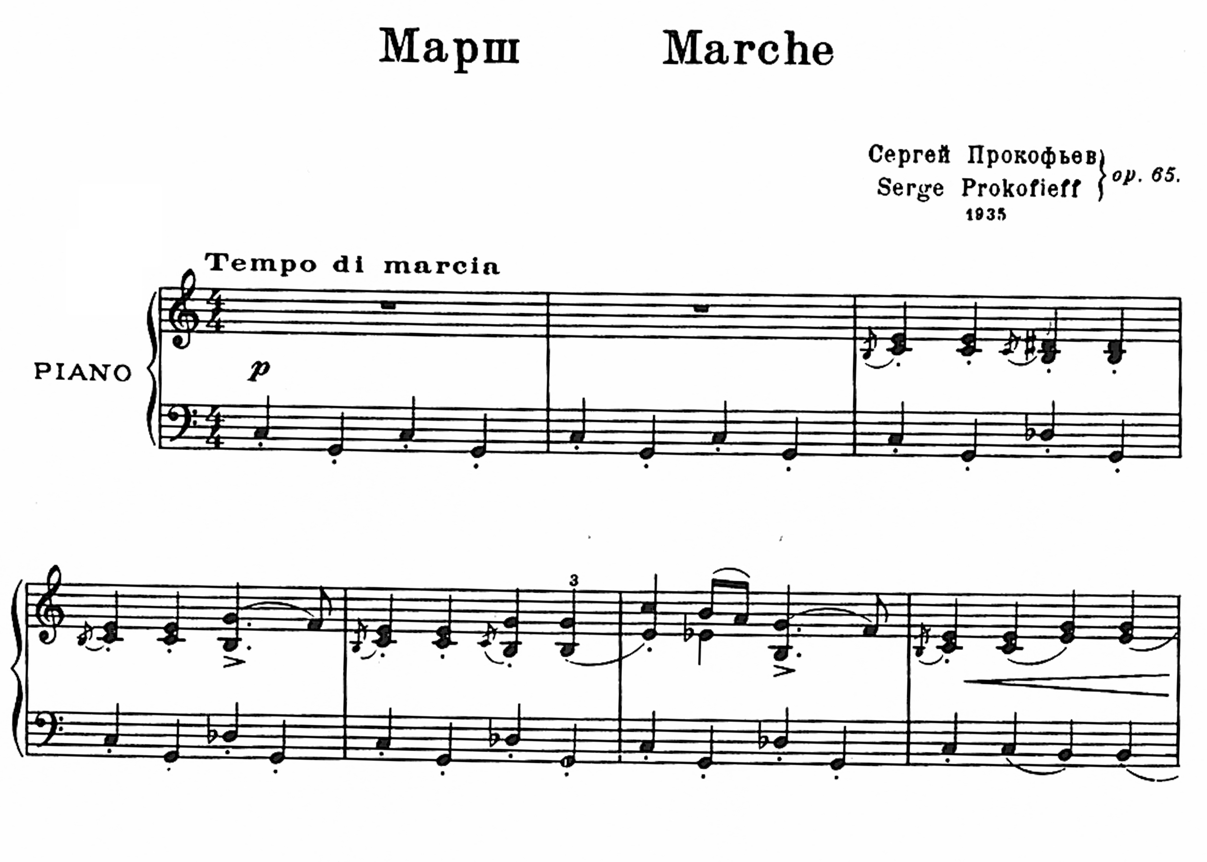
Далее на этой ритмической основе предлагается ученику исполнить простую мелодическую импровизацию. И лишь после созданной учеником импровизации познакомить его с первоисточником (марш Прокофьева). Таким образом можно освоить и другие музыкальные жанры, например, полька, вальс.
Также учащимся можно предложить задание музыкального озвучивания «модели» звуков природы. Например, изображение дождя имитируется острым по штриху движением одиночных звуков и созвучий – «клякс» (например, секунд), к тому же эти движения должны быть равномерными по ритму. В изображении ветра можно использовать быстрые движения хроматических и арпеджированных звуковых последований, картину «взволнованного моря» можно нарисовать, используя приём тремоло, создающего драматическую напряжённость и т. д.
Все приведённые выше рекомендации развивают не только образное мышление учащегося (имажетивные способности), но и способствуют приобретению навыков автоматизма (сенсорные способности), наиболее часто употребляемых ритмических формул и мелодических оборотов.
Задания, которые на начальном этапе обучения импровизации подбирает педагог, желательно должны быть интересными и привлекательными для того, чтобы способствовать пробуждению творческой фантазии у детей.
В работе с моделью другой музыкальный педагог-методист А. А. Никитин указывает на два фактора. Первый фактор: модель является импульсом, «побуждающим к творчеству». При этом сходство с моделью будет: а) минимальным в том случае, когда модель порождает новые идеи; б) максимальным, когда новое сочинение будет художественным аналогом модели. Второй фактор: модель – вспомогательное средство, подсказывающее тот или иной технический приём [2].
Первый фактор обнаруживает себя, например, в импровизации и в сочинении пьес в стиле какого-либо композитора. Второй фактор используется в том случае, когда ученик уже имеет план или эскиз пьесы, но ощущает нехватку «строительного материала пьесы». А. А. Никитин также указывает на два способа «включения» модели в творческий процесс. Первый способ: модель предварительно прорабатывается до начала урока; второй способ – модель исследуется учеником в классе или дома, «как конструктивный прообраз его будущей композиции» [4].
Параллельно с процессом работы над моделями желательно проходить все виды исполнительской и композиторской деятельности, а именно такие, как технические упражнения, подбор по слуху, транспонирование в различных тональностях, чтения с листа, игра в ансамбле; собственно, сочинение и импровизация.
Композитор и импровизатор Э. Маркаич, осмысливая систему академического музыкального образования, также считает импровизацию важным элементом в развитии музыкальных способностей. В разработке своей программы, включающей образцы импровизации как на основе классической гармонии, так и джазовой, данный автор исходит от идеи, основанной на том, что импровизация может осуществляться через интонации, созвучия, фактуры и формы, какими владеет ученик. Задача преподавателя импровизации, по его мысли, состоит в том, чтобы дать юному музыканту свободу выбора из существующих музыкально-выразительных средств. Э. Маркаич отмечает, что практически вся музыка, в основу которой положена функциональная гармония (начиная с И. С. Баха), опирается на ограниченное количество аккордов (2). Осуществив гармонический анализ ряда классических произведений, он приходит к выводу, что в большинстве случаев этих аккордов восемь. Для простоты использования даётся следующее обозначение:

1 – t 5/3 3 – D6 5 – III 6/4 7 – DD

2 – s 6/4 4 – D III ст. 6 – VI ст. 8 – II

В этой схеме возможны варианты, которые обозначаются номерами 1а (изменения терции и трезвучия). В нотной записи это выглядит так: a moll
Ученик использует эти аккорды в качестве основы сочинения в жанре польки, вальса. Как становится ясным из приведённого примера, варианты возможны в 1, 2, 3, 4 и 7 аккордах. Использование 5, 6 и 8 аккордов может привести в далёкую тональность. Для начинающего импровизатора это нежелательно. Когда ученик станет свободно использовать все эти аккорды по импровизации, а также хорошо усвоит верхнее и нижнее задержание в этих аккордах, тогда можно добавить использование септаккордов. Отшлифовывание указанной выше гармонической последовательности рекомендуется начинать с минора:

Схема минора: |1 |2 |4 |5 |1(a) |2 |3 |1 ||

Задержания
Звук, взятый в позиции задержания, непременно следует переводить в аккордовый. По мнению Э. Маркаича, изложенные теоретические и практические сведения достаточны для начинающего импровизатора.

Указанная аккордовая схема является основой для импровизации этюдов с использованием различных видов техники (гаммообразное, арпеджированное движения и т. д). Представленные Э. Маркаичем этюды являются не только средством «тренировки пальцев», но и в большей степени средством непрерывности мелодического течения. Вместе с тем, это тренировка мышления категориями аппликатуры.
Данное упражнение может быть представлено в другом варианте, когда 4-й палец смещён на место второй 16-ой.
Другой пример – этюд на изучение верхних и нижних задержаний:

В этом этюде также используется приём аппликатурного смещения, как и в предыдущем этюде.
Все этюды, предложенные Э.Маркаичем, написаны в размере на 4/4 и исполняются на одну и ту же гармоническую схему в тональности а - moll.
4 |1 |2 |4 |5 |1(а) |2 |3 |1 ||
4
Обобщая выше сказанное, отметим, что на первой ступени обучения импровизации важным является метод овладения моделями с точки зрения осмысления образного, конструктивного содержания (ритм, мелодия, гармония, форма). Следующая (вторая) ступень обучения является непосредственно «выходом» к творчеству, а именно к созданию собственных моделей, преодолевая освоенные стереотипы. Добавим также, что на первой стадии обучения импровизации учащиеся имеют в своём распоряжении ограниченный набор выразительных средств и свои композиции создают на основе комбинации, варьирования исходных моделей, выбирая наиболее удачные варианты. Однако в процессе обучения нельзя исключать и свободное творческое высказывание учащегося, нескованное методическими указаниями учителя.
В процессе свободной импровизации иногда рождаются очень яркие творческие находки: необычный аккорд, мелодико-ритмический комплекс, фактурный приём и многие другие находки. Безусловно, это является положительным моментом, хотя важным фактором, определяющий технический рост юного импровизатора будет считаться все же принцип ограничения.
В истории фортепианной музыкальной культуры немало примеров, когда известные концертирующие артисты сочиняли музыку или импровизировали, в частности А. Шнабель, В. Горовиц. Так, видный пианист Л. Оборин, увлекающийся в молодости композицией и импровизацией, был убеждён в том, что это увлечение дало ничуть не меньше, чем разучивание произведений других авторов. Творческие искания пианиста, по его словам, способствовали более глубокому вниканию в смысл интонационно-гармонических преобразований, в логику развития мелодических идей. Размышляя о «благотворности и полезности» подобных занятий, Л. Оборин отметил, что «Импровизация и сочинение музыки будят в исполнителе особые творческие силы, во всяком случае, в большей мере способствуют их пробуждению» [3, с.139].
Мысль Л. Оборина можно с полным основанием перенести на процесс обучения учащихся музыкальных учебных заведений. Отсутствие в образовательных программах предмета импровизации противоречит главному условию принципа развивающего обучения, опирающегося не на запоминание информации, а на стимулировании процессов познания, а именно творческой деятельности учащегося.
Отметим, что творческая деятельность является естественной и полезной не только избранным и одарённым, но и всем учащимся. Успешность реализации этой деятельности в свою очередь зависит от педагогического мастерства наставника – преподавателя, владеющего формами и методами обучения импровизации, направленными на раскрепощение творческой индивидуальности учащегося.
На практике обучение импровизации – это и есть обучение музыке, воспитание личности музыканта. Импровизаторская деятельность синтезирует в себе исполнительское, композиторское умение и теоретические знания. Следовательно, как дидактическая форма, импровизация даёт серьёзную основу раскрытию творческих возможностей человека.
Из вышесказанного следует, что импровизация – такой учебный предмет, который можно проходить не только джазовым, но и классическим музыкантам, учитывая тот фактор, что, импровизируя, музыкант развивает свои профессиональные качества, стимулирует развитие музыкальных способностей и побуждает себя к развитию творческого начала. Эти факторы являются такими важными в исполнительской и профессиональной деятельности, что несомненно стоит задуматься о внедрении предмета импровизации в учебные программы музыкальных учебных заведений.
ЛИТЕРАТУРА
1. Каганович, Г.П. Импровизация и обучение игре на фортепиано: Метод. рекомендации [Текст] / Г. П. Каганович; М-во культуры БССР, Респ. метод. каб. по учеб. заведениям искусств – Минск: Б. и., 1977. – 88 с.
2. Никитин, А.А. О некоторых путях управления воображением учащихся в процессе творческого музицирования [Текст] / А. А. Никитин // А. А. Никитин. За 25 лет. Сборник статей. – Хабаровск: МЦЭВД, 1998. – С. 84-94.
3. Оборин Л. Н. Композитор-исполнитель [Текст] // Вопросы фортепианного исполнительства: Очерки. Статьи. Воспоминания / Моск. ордена Ленина гос. консерватория им. Чайковского. Фак. спец. фортепиано; сост., предисл. и общая ред. М. Г. Соколова. – М.: Музыка, 1973. – Вып. 3. – С. 138-142.
4. Черни, К. Систематическое руководство по импровизации на фортепиано / К. Черни // Из истории фортепианной педагогики: хрестоматия. – Киев: Музична Украина, 1974. – С. 82-90. [Systematische Angeitung zum Fantasieren auf dem Pianoforte von Carl Czerny 200-tes Werk].

